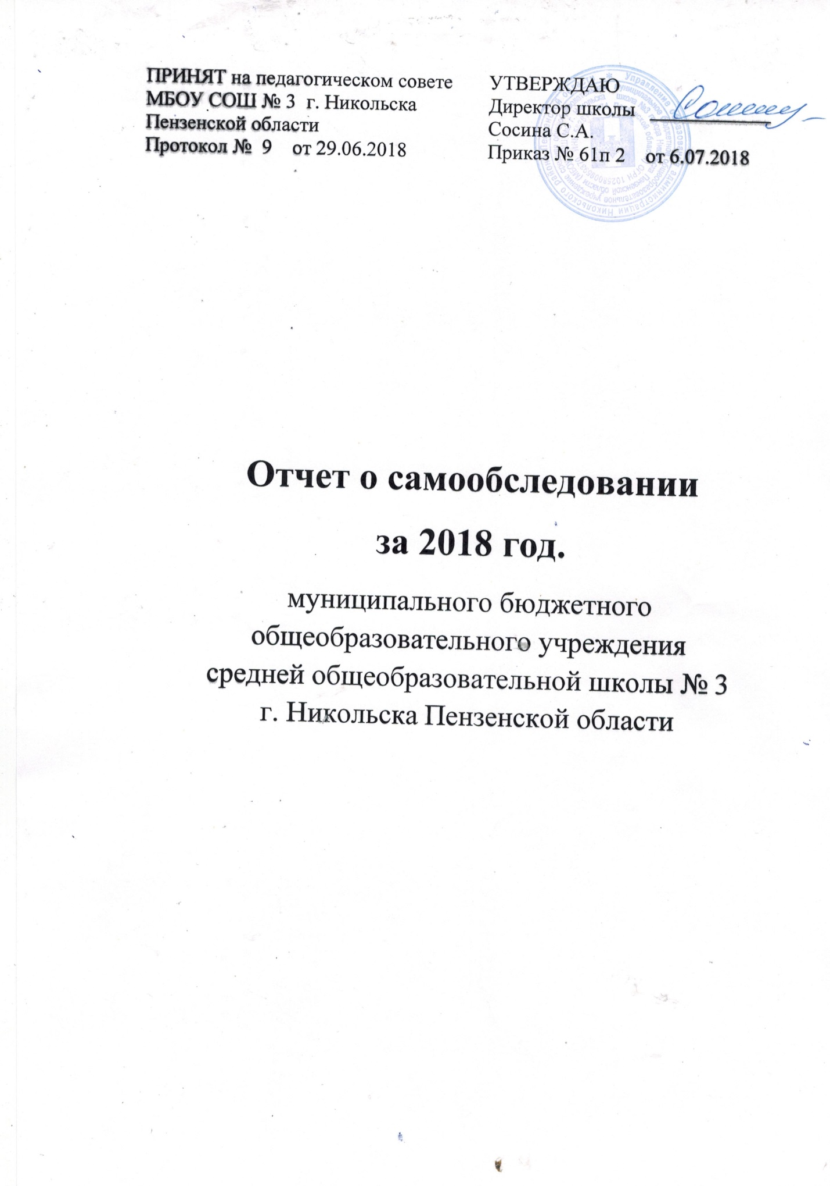
ПРИНЯТ на педагогическом совете МБОУ СОШ № 3 г. Никольска Пензенской области  Протокол № 9 от 29.06.2018 | УТВЕРЖДАЮ  Директор школы ____________ Сосина С.А.  Приказ № 61п 2 от 6.07.2018

Отчет о самообследовании
за 2018 год.
муниципального бюджетного
общеобразовательного учреждения
средней общеобразовательной школы № 3
г. Никольска Пензенской области

Информационная карта образовательного учреждения.

- Общие сведения об образовательном учреждении.
  - Наименование образовательного учреждения муниципальное бюджетное общеобразовательное учреждение средняя общеобразовательная школа № 3 г. Никольска Пензенской области.
  - Юридический адрес, телефон 442680, Пензенская область г. Никольск ул. Школьная 1 «в» телефон 8 (84165 ) 41906
  - Учредитель образовательного учреждения Управление образования администрации Никольского района Пензенской области
  - Организационно- правовая форма муниципальное учреждение
  - Тип образовательного учреждения общеобразовательное учреждение
  - Вид образовательного учреждения средняя общеобразовательная школа
  - Лицензия серия 58Л01 № 0000990, регистрационный № 12170 от « 26 декабря 2016г.», выдана Министерством образования Пензенской области, срок действия: бессрочно
  - Свидетельство о государственной аккредитации 58А01 № 0000525 ,регистрационный номер №6339 от «13 декабря 2016г.», выдано Министерством образования Пензенской области , срок действия до 08.04.2023 г.
  - Сведения об администрации образовательного учреждения
ФИО | Дата рождения | Образование (какое образовательное образование окончил и когда) | Преподаваемый предмет ( если есть ) | Стаж общий и руководителя
Сосина Светлана Александровна | 25.08.1970 | Пензенский государственный педагогический институт, 1993 | Физическое воспитание | 31/11
Бурматкина Ольга Николаевна | 16.09.1976 | Пензенский государственный педагогический институт, 1998 | Русский язык и литература | 20/11
Тесакова Ирина Александровна | 21.02.1973 | Пензенский государственный педагогический институт, 1995 | Математика | 23/16

  - Сведения о здании ( помещении ): типовое
  - Оценка состояния здания, помещения удовлетворительное
  - ИНН учреждения 5826101474
  - ОГРН ( 13- значный ) 1025800959370

- Образовательные программы учреждения

  - Сведения о реализуемых образовательных программах ( по приложению к лицензии ).
№ | Наименование образовательных программ | Уровень, направленность | Сроки освоения/ классы | Количество классов | Количество обучающих на 30.06.2018
1 | Начальное общее образование | Общеобразовательный ( основная) | 4 года  ( 1-4 классы ) | 8 | 182
2 | Основное общее образование | Общеобразовательный ( основная) | 5 лет ( 5-9 классы ) | 8 | 164
3 | Среднее общее образование | Общеобразовательный ( основная) | 2 года ( 10-11 классы ) | 3 | 88
2.2. Дополнительные образовательные услуги
Бесплатные :
Кружки: Шахматы, Мелодичный колокольчик, Репортер, Патриот, Стрелок, Компьютерные науки.
Спортивные секции: « ОФП », волейбол, мини- футбол.
Платные:
Час знаний 1- 4 классы, Школа раннего развития

Информационно- техническое оснащение образовательного процесса.
Обеспеченность учебного плана общеобразовательного учреждения учебниками ( только из фонда образовательного учреждения )
 | Количество обучающихся | Количество учебников | Средний % обеспеченности учебниками
Федеральный компонент | 433 | 7032 | 100%
Региональный компонент | 433 | 160 | 100%
Школьный компонент | 433
Всего: |  | 7192 | 100%

Обеспеченность образовательного процесса ТСО.
- Компьютеры- 36
- Компьютеры подключенные к сети Интернет 36
- Нетбуки – 30 шт
- Ноутбуки - 3
- Радиомикрофоны – 6 шт
- Магнитофоны и музыкальные центры- 2 шт
- Мультимедийные проекторы 6 шт.
- Интерактивные доски – 6 шт
- Система для голосования Minio Vote 24- 1 шт
- Металлическая тележка для хранения ноутбуков, оснащенная электрикой- 1 шт.
- Нетбук ученика Aguarius Cmp NE 420- 15 шт
- Конструктор по началам робототехники ПервоРобот LEGO WeDo -16 шт
- Цифровая видеокамера Soni HDR CX200 ER- 1 шт
- Комплект робототехники- 1 шт
- МФУ- 3
- Принтеры-6

Медико- социальные условия пребывания обучающихся.
Обеспечение обучающихся площадями, используемыми под образовательный процесс.
Общая площадь 2507, 2 кв.м, полезная- 2337, 7 кв м.
Количество квадратных метров учебных площадей, приходящихся на одного обучающегося- 6 кв.м

В общеобразовательном учреждении имеются:
- Спортивный зал- 170 м²
- Стоматологический кабинет –1-11.3 м²
- Библиотека- 1-48 м²
- Книгохранилище- 1- 15 м²
- учебные классы – 19 –821.3м²
- столовая – 201 кв.м.
- Кабинет информатики 1-33 м²
- Кабинет физики –1 –48 м²
- Кабинет химии –1 –66 м²
- Мед. кабинет – 2- 15, 6м² , 17.0
- Мастерская 1 -66 м²
- Котельная -46, 5 кв.м.

Анализ методической работы.
Главная задача современной школы – обеспечение качества образования. Для решения этой задачи в школе разработана и реализуется Программа развития образовательного учреждения. Методическая тема школы «Повышение качества образования: условия и возможности для развития» является основой в реализации Программы развития. Главным условием для достижения цели и реализации Программы развития является включение каждого ребенка в учебную деятельность с учетом его познавательных возможностей и способностей. Доминантами развития системы образования школы являются качество, инновационность, эффективность, доступность, открытость, конкурентоспособность.
Организационно-методические мероприятия.
- Заседания методического объединения проводились 1 раз в четверть. На заседаниях уделялось внимание вопросам: качественной реализации учебных планов и программ; изучению нормативных документов, обзора периодической литературы, использование инновационных форм обучения и воспитания.
- Проведены предметные недели (ноябрь- неделя физической культуры; декабрь - неделя математики, физики, химии, февраль – неделя русского языка , март – неделя иностранного языка и литературы, апрель – неделя биологии и географии, май – неделя истории, неделя начальных классов )
- Организованы олимпиады школьников по предметам

6 марта 2018 года в школе проходила XVII научно-практическая конференция школьников, в которой участвовали учащиеся 2-11 классов. На конференцию было представлено 53 работы.
 | секция | Количество  работ | Количество  участников
1. | Математика, информатика | 12 | 14
2. | Русский язык и литература | 10 | 10
3. | Естественные науки | 12 | 13
4. | История, обществознание, краеведение | 6 | 6
5. | Иностранные языки | 3 | 3
6 | Начальные классы | 10 | 10
 | ИТОГО | 53 | 56

16 работ были представлены для участия в муниципальном этапе региональной
научно-практической конференции «Старт в науку» в 2018 году.
Победителями в секции «География» стала Григина Полина, 7 класс «А», учитель Гатина Т.А., в секции «Физика» -Куликова Екатерина 7 класс «А», учитель Громова Н.Г., в секции «Краеведение» - Пономарева Валерия, 8 класс «А», учитель Пономарева Л.В. Призерами стали :
- в секции «Лингвистика» - Маслянникова Валентина, 10 класс,
- в секции «Математика» - Кутьков Максим, 5 класс,
- в секции «Литературоведение» - Спирину Алёна , 10 класс, Агеева Виктория, 4 класс
- в секции «История» - Юданов Кирилл, 8 класс, Языкеев Алексей , 10класс, Арискина Полина, 5 класс

Были подготовлены и проведены районные МО .
№ | Тема | Дата | Учителя
1 | МО директоров | 16 февраля 2018 г. | Сосина С.А, Бурматкина О.Н., Громова Н.Г., Пономарева Л.В., Маслова О.А., Серякова Н.Н.
2 | МО учителей физкультуры | 5 марта 2018 г. | Горюнов А.М.
Всем урокам и мероприятиям дана высокая оценка.
Успеваемость и успешность учащихся по школе за 2018 год.
класс | 1 четверть |  | 2 четверть |  | 3 четверть |  | год
 | Успев. | Успешн. | Успев. | Успешн. | Успев. | Успешн. | Успев. | Успешн.
2 | 100 | 76 | 100 | 76 | 100 | 86 | 100 | 79
3 | 100 | 75 | 100 | 80 | 100 | 78 | 100 | 80
4 | 100 | 61 | 100 | 70 | 100 | 72 | 100 | 72
1-4 | 100 | 71 | 100 | 75 | 100 | 79 | 100 | 77
5 | 100 | 61 | 100 | 59 | 100 | 66 | 100 | 59
6 | 100 | 63 | 100 | 57 | 100 | 57 | 100 | 68
7 | 100 | 60 | 100 | 54 | 100 | 51 | 100 | 58
8 | 100 | 53 | 100 | 52 | 100 | 43 | 100 | 48
9 | 97 | 45 | 97 | 39 | 90 | 40 | 100 | 43
5-9 | 99 | 56 | 99 | 52 | 95 | 51 | 100 | 55
10 |  |  | 100 | 83 |  |  | 100 | 86
11 |  |  | 100 | 74 |  |  | 100 | 91
10-11 |  |  | 100 | 79 |  |  | 100 | 89
1-11 | 99,5 | 64 | 99,7 | 69 | 98 | 65 | 100 | 74

В 2018 учебном году % учащихся, окончивших год на «4» и «5» увеличился на 5 %.

Сравнительная диаграмма показателей успешности учащихся 2-4 классов.
Показатель успешности среди 2-4 классов в этом году увеличился на 11 %

Сравнительная диаграмма показателей успешности учащихся 5-9 классов .

Показатель успешности среди 5-9 классов в этом году уменьшился на 3 %

Сравнительная диаграмма показателей успешности учащихся 10-11 классов .
Показатель успешности среди 10-11 классов в этом году увеличился на 10 %

В 2018 учебном году обучающиеся 4 класса участвовали во Всероссийских проверочных работах по русскому языку, математике, окружающему миру, обучающиеся 5 класса по русскому языку, математике, истории, биологии; 6 класса –по русскому языку, математике, истории, обществознанию, биологии, географии, 11 класса - по физике.

РЕЗУЛЬТАТЫ ВПР 4 класс.

Дата: |  |  |  |  | 17.04.2018
Предмет: |  |  |  |  | Русский язык
Статистика по отметкам
Максимальный первичный балл: 38
ОО |  |  |  |  |  |  |  |  | Кол-во уч. |  | Распределение групп баллов в % |  |  |  | Отметки о наличии рисков
 |  |  |  |  |  |  |  |  |  |  | 2 | 3 | 4 | 5
Вся выборка |  |  |  |  |  |  |  |  | 1442098 |  | 4.6 | 25.1 | 46.8 | 23.5
 | Пензенская обл. |  |  |  |  |  |  |  | 12350 |  | 3.4 | 23.7 | 47.4 | 25.6
 |  | Никольский муниципальный район |  |  |  |  |  |  | 288 |  | 1 | 26.7 | 45.5 | 26.7
 |  |  | (sch583346) МБОУ СОШ №3 г. Никольска |  |  |  |  |  | 48 |  | 0 | 25 | 54.2 | 20.8
Общая гистограмма отметок
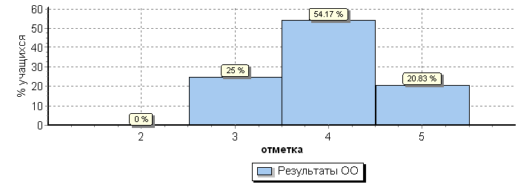
Распределение отметок по вариантам
Вариант
 |  |  |  | 3 |  | 4 | 5 | Кол-во уч.
 |  |  |  | 7 |  | 14 | 2 | 23
19
20 |  |  |  | 5 |  | 12 | 8 | 25
Комплект |  |  |  | 12 |  | 26 | 10 | 48

Всероссийские проверочные работы (4 класс)
Дата: |  |  |  |  | 24.04.2018
Предмет: |  |  |  |  | Математика
Статистика по отметкам
Максимальный первичный балл: 18
ОО |  |  |  |  |  |  |  |  |  | Кол-во уч. | Распределение групп баллов в % |  |  |  |  |  | Отметки о наличии рисков
 |  |  |  |  |  |  |  |  |  |  | 2 | 3 | 4 |  | 5
Вся выборка |  |  |  |  |  |  |  |  |  | 1460995 | 1.9 | 20 |  | 30.1 |  | 48
 | Пензенская обл. |  |  |  |  |  |  |  |  | 12309 | 1.4 | 18.6 |  | 28.8 |  | 51.3
 |  | Никольский муниципальный район |  |  |  |  |  |  |  | 268 | 0.37 | 20.1 |  | 38.1 |  | 41.4
 |  |  | (sch583346) МБОУ СОШ №3 г. Никольска |  |  |  |  |  |  | 48 | 0 | 20.8 |  | 43.8 |  | 35.4
Общая гистограмма отметок
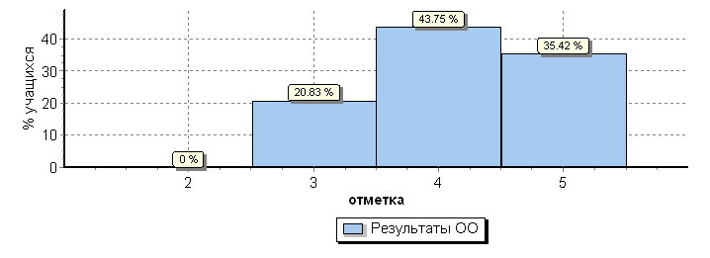
Распределение отметок по вариантам
Вариант
 |  |  |  | 3 |  | 4 | 5 | Кол-во уч.
 |  |  |  | 7 |  | 12 | 5 | 24
1
14 |  |  |  | 3 |  | 9 | 12 | 24
Комплект |  |  |  | 10 |  | 21 | 17 | 48

Дата: |  |  |  |  | 26.04.2018
Предмет: |  |  |  |  | Окружающий мир
Статистика по отметкам
Максимальный первичный балл: 32
ОО |  |  |  |  |  |  |  |  |  | Кол-во уч. | Распределение групп баллов в % |  |  |  | Отметки о наличии рисков
 |  |  |  |  |  |  |  |  |  |  | 2 | 3 | 4 | 5
Вся выборка |  |  |  |  |  |  |  |  |  | 1452036 | 0.83 | 20.4 | 56.3 | 22.4
 | Пензенская обл. |  |  |  |  |  |  |  |  | 12275 | 0.38 | 18.1 | 55.1 | 26.4
 |  | Никольский муниципальный район |  |  |  |  |  |  |  | 281 | 0.36 | 22.1 | 43.8 | 33.8
 |  |  | (sch583346) МБОУ СОШ №3 г. Никольска |  |  |  |  |  |  | 48 | 0 | 14.6 | 29.2 | 56.2
Общая гистограмма отметок
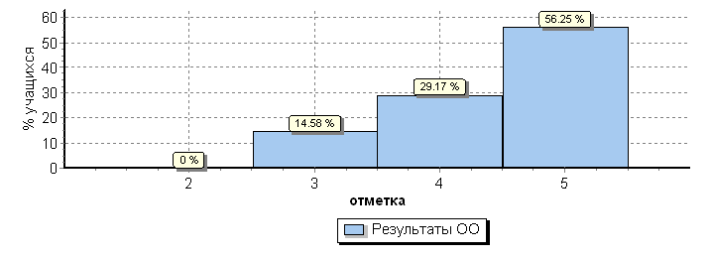
Распределение отметок по вариантам
Вариант
 |  |  |  | 3 |  | 4 | 5 | Кол-во уч.
 |  |  |  | 5 |  | 5 | 12 | 22
1
2 |  |  |  | 2 |  | 9 | 15 | 26
Комплект |  |  |  | 7 |  | 14 | 27 | 48
РЕЙТИНГ
выполнения ВПР в 4 классе по русскому языку, математике, окружающему миру.

Результаты ВПР в 4 классе по русскому языку по школе выше районного, областного и российского; по математике – ниже районного, областного и российского; по окружающему миру - выше районного, областного и российского.
РЕЗУЛЬТАТЫ ВПР 5 класс.

Дата: |  |  |  |  | 17.04.2018
Предмет: |  |  |  |  | Русский язык
Статистика по отметкам
Максимальный первичный балл: 45
ОО |  |  |  |  |  |  |  |  |  | Кол-во уч. | Распределение групп баллов в % |  |  |  | Отметки о наличии рисков
 |  |  |  |  |  |  |  |  |  |  | 2 | 3 | 4 | 5
Вся выборка |  |  |  |  |  |  |  |  |  | 1300922 | 15.1 | 39.7 | 33.9 | 11.3
 | Пензенская обл. |  |  |  |  |  |  |  |  | 10182 | 10 | 36.4 | 38.7 | 15
 |  | Никольский муниципальный район |  |  |  |  |  |  |  | 243 | 4.1 | 35 | 39.5 | 21.4
 |  |  | (sch583346) МБОУ СОШ №3 г. Никольска |  |  |  |  |  |  | 44 | 0 | 34.1 | 38.6 | 27.3
Общая гистограмма отметок
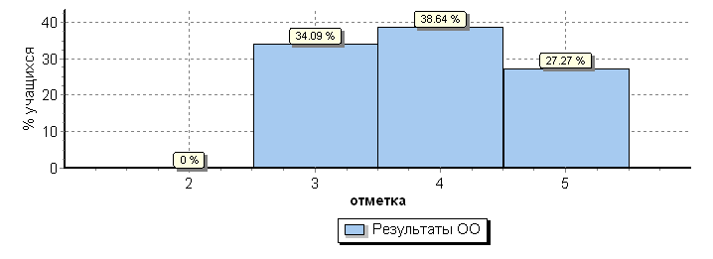

Распределение отметок по вариантам
Вариант
 |  |  |  | 3 |  | 4 | 5 | Кол-во уч.
 |  |  |  | 9 |  | 7 | 6 | 22
19
20 |  |  |  | 6 |  | 10 | 6 | 22
Комплект |  |  |  | 15 |  | 17 | 12 | 44

Всероссийские проверочные работы (5 класс)
Дата: |  |  |  |  | 19.04.2018
Предмет: |  |  |  |  | Математика
Статистика по отметкам
Максимальный первичный балл: 20
ОО |  |  |  |  |  |  |  |  |  | Кол-во уч. | Распределение групп баллов в % |  |  |  | Отметки о наличии рисков
 |  |  |  |  |  |  |  |  |  |  | 2 | 3 | 4 | 5
Вся выборка |  |  |  |  |  |  |  |  |  | 1296774 | 13.6 | 37.5 | 33.1 | 15.8
 | Пензенская обл. |  |  |  |  |  |  |  |  | 10697 | 7.8 | 34.9 | 36.2 | 21.1
 |  | Никольский муниципальный район |  |  |  |  |  |  |  | 244 | 4.5 | 35.2 | 41.4 | 18.9
 |  |  | (sch583346) МБОУ СОШ №3 г. Никольска |  |  |  |  |  |  | 42 | 0 | 28.6 | 42.9 | 28.6
Общая гистограмма отметок
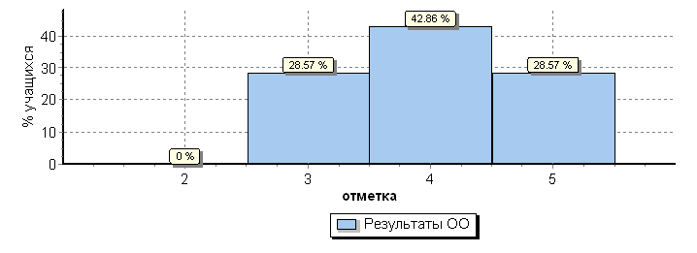
Распределение отметок по вариантам
Вариант
 |  |  |  | 3 |  | 4 | 5 | Кол-во уч.
 |  |  |  | 8 |  | 10 | 3 | 21
1
2 |  |  |  | 1 |  | 5 | 5 | 11
11 |  |  |  | 3 |  | 3 | 4 | 10
Комплект |  |  |  | 12 |  | 18 | 12 | 42

Всероссийские проверочные работы (5 класс)
Дата: |  |  |  |  | 24.04.2018
Предмет: |  |  |  |  | История
Статистика по отметкам
Максимальный первичный балл: 15
ОО |  |  |  |  |  |  |  |  |  | Кол-во уч. | Распределение групп баллов в % |  |  |  | Отметки о наличии рисков
 |  |  |  |  |  |  |  |  |  |  | 2 | 3 | 4 | 5
Вся выборка |  |  |  |  |  |  |  |  |  | 1282871 | 6 | 34.2 | 40.2 | 19.6
 | Пензенская обл. |  |  |  |  |  |  |  |  | 10619 | 3.2 | 27.9 | 43.1 | 25.8
 |  | Никольский муниципальный район |  |  |  |  |  |  |  | 239 | 0.84 | 15.9 | 45.2 | 38.1
 |  |  | (sch583346) МБОУ СОШ №3 г. Никольска |  |  |  |  |  |  | 40 | 0 | 17.5 | 22.5 | 60
Общая гистограмма отметок
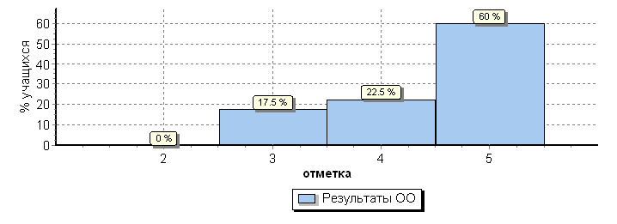
Распределение отметок по вариантам
Вариант
 |  |  |  | 3 |  | 4 | 5 | Кол-во уч.
 |  |  |  | 2 |  | 5 | 12 | 19
1
2 |  |  |  | 5 |  | 4 | 12 | 21
Комплект |  |  |  | 7 |  | 9 | 24 | 40

Всероссийские проверочные работы (5 класс)
Дата: |  |  |  |  | 26.04.2018
Предмет: |  |  |  |  | Биология
Статистика по отметкам
Максимальный первичный балл: 28
ОО |  |  |  |  |  |  |  |  |  | Кол-во уч. | Распределение групп баллов в % |  |  |  | Отметки о наличии рисков
 |  |  |  |  |  |  |  |  |  |  | 2 | 3 | 4 | 5
Вся выборка |  |  |  |  |  |  |  |  |  | 1261448 | 2.5 | 35.5 | 51.4 | 10.5
 | Пензенская обл. |  |  |  |  |  |  |  |  | 10522 | 1.5 | 27.7 | 55.9 | 14.9
 |  | Никольский муниципальный район |  |  |  |  |  |  |  | 241 | 0.83 | 21.6 | 48.5 | 29
 |  |  | (sch583346) МБОУ СОШ №3 г. Никольска |  |  |  |  |  |  | 38 | 0 | 23.7 | 50 | 26.3
Общая гистограмма отметок
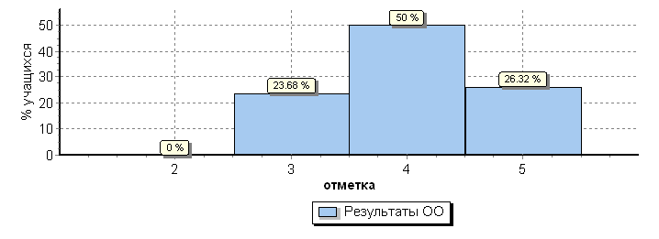

Распределение отметок по вариантам
 |  |  |  | 3 |  | 4 | 5 | Кол-во уч.
 |  |  |  | 4 |  | 11 | 5 | 20
1
2 |  |  |  | 5 |  | 8 | 5 | 18
Комплект |  |  |  | 9 |  | 19 | 10 | 38
РЕЙТИНГ
выполнения ВПР в 5 классе по русскому языку, математике, биологии, истории.

ВПР в 5 классе по русскому языку по школе выше районного, областного, российского; по математике – выше районного, областного, российского ; по биологии - ниже районного; по истории- выше областного, российского.
РЕЗУЛЬТАТЫ ВПР 6 класс.
Дата: |  |  |  |  | 25.04.2018
Предмет: |  |  |  |  | Русский язык
Статистика по отметкам
Максимальный первичный балл: 51
ОО |  |  |  |  |  |  |  |  |  | Кол-во уч. | Распределение групп баллов в % |  |  |  | Отметки о наличии рисков
 |  |  |  |  |  |  |  |  |  |  | 2 | 3 | 4 | 5
Вся выборка |  |  |  |  |  |  |  |  |  | 990693 | 18.6 | 41.1 | 32.3 | 7.9
 | Пензенская обл. |  |  |  |  |  |  |  |  | 9612 | 11.8 | 41.3 | 36.5 | 10.4
 |  | Никольский муниципальный район |  |  |  |  |  |  |  | 179 | 8.9 | 40.2 | 41.3 | 9.5
 |  |  | (sch583346) МБОУ СОШ №3 г. Никольска |  |  |  |  |  |  | 21 | 0 | 23.8 | 42.9 | 33.3
Общая гистограмма отметок
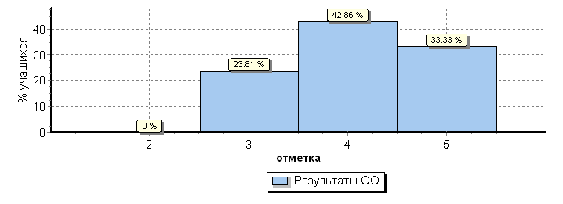
Распределение отметок по вариантам
Вариант
 |  |  |  | 3 |  | 4 | 5 | Кол-во уч.
 |  |  |  | 4 |  | 5 | 4 | 13
1
2 |  |  |  | 1 |  | 4 | 3 | 8
Комплект |  |  |  | 5 |  | 9 | 7 | 21

Дата: |  |  |  |  | 18.04.2018
Предмет: |  |  |  |  | Математика
Статистика по отметкам
Максимальный первичный балл: 16
ОО |  |  |  |  |  |  |  |  |  | Кол-во уч. | Распределение групп баллов в % |  |  |  | Отметки о наличии рисков
 |  |  |  |  |  |  |  |  |  |  | 2 | 3 | 4 | 5
Вся выборка |  |  |  |  |  |  |  |  |  | 990665 | 14.3 | 47.1 | 31.3 | 7.3
 | Пензенская обл. |  |  |  |  |  |  |  |  | 9713 | 8.7 | 44.8 | 35.8 | 10.7
 |  | Никольский муниципальный район |  |  |  |  |  |  |  | 231 | 5.2 | 40.7 | 35.5 | 18.6
 |  |  | (sch583346) МБОУ СОШ №3 г. Никольска |  |  |  |  |  |  | 22 | 0 | 36.4 | 36.4 | 27.3
Общая гистограмма отметок
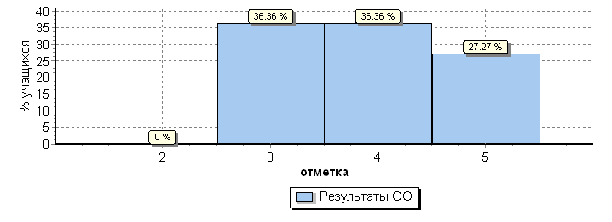
Распределение отметок по вариантам
Вариант
 |  |  |  | 3 |  | 4 | 5 | Кол-во уч.
 |  |  |  | 3 |  | 3 | 5 | 11
1
11 |  |  |  | 5 |  | 5 | 1 | 11
Комплект |  |  |  | 8 |  | 8 | 6 | 22

Дата: |  |  |  |  | 15.05.2018
Предмет: |  |  |  |  | История
Статистика по отметкам
Максимальный первичный балл: 20
ОО |  |  |  |  |  |  |  |  |  | Кол-во уч. | Распределение групп баллов в % |  |  |  | Отметки о наличии рисков
 |  |  |  |  |  |  |  |  |  |  | 2 | 3 | 4 | 5
Вся выборка |  |  |  |  |  |  |  |  |  | 722365 | 9.3 | 40.7 | 35.4 | 14.6
 | Пензенская обл. |  |  |  |  |  |  |  |  | 6292 | 4.5 | 36 | 39.2 | 20.4
 |  | Никольский муниципальный район |  |  |  |  |  |  |  | 194 | 2.1 | 32 | 37.1 | 28.9
 |  |  | (sch583346) МБОУ СОШ №3 г. Никольска |  |  |  |  |  |  | 25 | 0 | 20 | 24 | 56
Общая гистограмма отметок
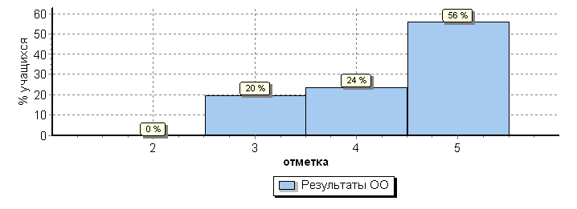
Распределение отметок по вариантам
Вариант
 |  |  |  | 3 |  | 4 | 5 | Кол-во уч.
 |  |  |  | 2 |  | 3 | 7 | 12
7
8 |  |  |  | 3 |  | 3 | 7 | 13
Комплект |  |  |  | 5 |  | 6 | 14 | 25

Дата: |  |  |  |  | 11.05.2018
Предмет: |  |  |  |  | Обществознание
Статистика по отметкам
Максимальный первичный балл: 22
ОО |  |  |  |  |  |  |  |  |  | Кол-во уч. | Распределение групп баллов в % |  |  |  | Отметки о наличии рисков
 |  |  |  |  |  |  |  |  |  |  | 2 | 3 | 4 | 5
Вся выборка |  |  |  |  |  |  |  |  |  | 753371 | 6.5 | 37.8 | 39.4 | 16.4
 | Пензенская обл. |  |  |  |  |  |  |  |  | 6816 | 4.5 | 35.3 | 41.3 | 18.9
 |  | Никольский муниципальный район |  |  |  |  |  |  |  | 234 | 1.7 | 22.2 | 41.5 | 34.6
 |  |  | (sch583346) МБОУ СОШ №3 г. Никольска |  |  |  |  |  |  | 27 | 0 | 7.4 | 22.2 | 70.4
Общая гистограмма отметок
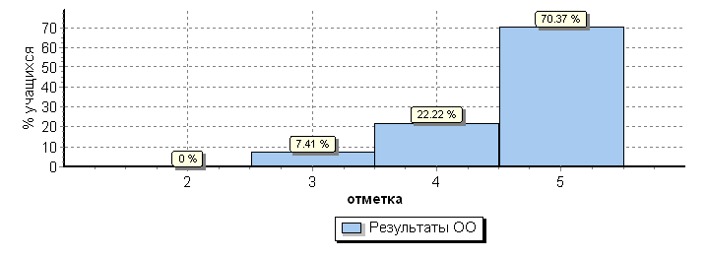
Распределение отметок по вариантам
Вариант
 |  |  |  | 3 |  | 4 | 5 | Кол-во уч.
 |  |  |  |  |  | 2 | 13 | 15
3
4 |  |  |  | 2 |  | 4 | 6 | 12
Комплект |  |  |  | 2 |  | 6 | 19 | 27

Дата: |  |  |  |  | 20.04.2018
Предмет: |  |  |  |  | Биология
Статистика по отметкам
Максимальный первичный балл: 33
ОО |  |  |  |  |  |  |  |  |  | Кол-во уч. | Распределение групп баллов в % |  |  |  | Отметки о наличии рисков
 |  |  |  |  |  |  |  |  |  |  | 2 | 3 | 4 | 5
Вся выборка |  |  |  |  |  |  |  |  |  | 769576 | 5.9 | 37.6 | 47 | 9.5
 | Пензенская обл. |  |  |  |  |  |  |  |  | 6868 | 3.2 | 27.2 | 51.3 | 18.4
 |  | Никольский муниципальный район |  |  |  |  |  |  |  | 229 | 0.44 | 21.4 | 48.9 | 29.3
 |  |  | (sch583346) МБОУ СОШ №3 г. Никольска |  |  |  |  |  |  | 24 | 0 | 29.2 | 33.3 | 37.5
Общая гистограмма отметок
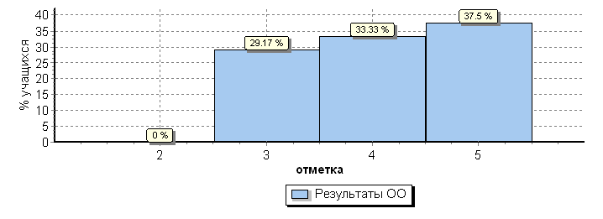
Распределение отметок по вариантам
Вариант
 |  |  |  | 3 |  | 4 | 5 | Кол-во уч.
 |  |  |  | 2 |  | 3 | 7 | 12
1
10 |  |  |  | 5 |  | 5 | 2 | 12
Комплект |  |  |  | 7 |  | 8 | 9 | 24

Дата: |  |  |  |  | 27.04.2018
Предмет: |  |  |  |  | География
Статистика по отметкам
Максимальный первичный балл: 37
ОО |  |  |  |  |  |  |  |  |  | Кол-во уч. | Распределение групп баллов в % |  |  |  | Отметки о наличии рисков
 |  |  |  |  |  |  |  |  |  |  | 2 | 3 | 4 | 5
Вся выборка |  |  |  |  |  |  |  |  |  | 739160 | 4.3 | 45.4 | 41.5 | 8.9
 | Пензенская обл. |  |  |  |  |  |  |  |  | 6841 | 3 | 38.6 | 45.4 | 13
 |  | Никольский муниципальный район |  |  |  |  |  |  |  | 223 | 2.2 | 30.9 | 36.8 | 30
 |  |  | (sch583346) МБОУ СОШ №3 г. Никольска |  |  |  |  |  |  | 25 | 0 | 24 | 32 | 44
Общая гистограмма отметок
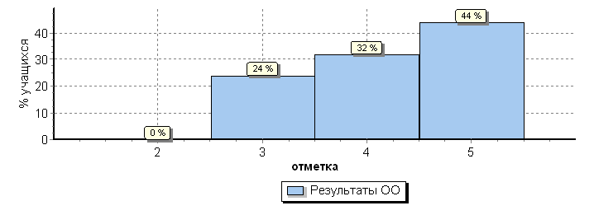
Распределение отметок по вариантам
Вариант
 |  |  |  | 3 |  | 4 | 5 | Кол-во уч.
 |  |  |  | 3 |  | 4 | 5 | 12
2
3 |  |  |  | 3 |  | 4 | 6 | 13
Комплект |  |  |  | 6 |  | 8 | 11 | 25
РЕЙТИНГ выполнения ВПР в 6 классе . биологии, истории.

ВПР в 5 классе по русскому языку по школе выше районного, областного, российского; по математике – выше районного, областного, российского ; по биологии - ниже районного; по истории- выше областного, российского.

РЕЙТИНГ
выполнения ВПР в 6 классе.

ВПР в 6 классе по русскому языку, математике, истории, обществознанию, географии по школе выше районного, областного, российского; по биологии - ниже районного.
Всероссийские проверочные работы (11 класс)
Дата: |  |  |  |  | 10.04.2018
Предмет: |  |  |  |  | Физика
Статистика по отметкам
Максимальный первичный балл: 27
ОО |  |  |  |  |  |  |  |  |  | Кол-во уч. | Распределение групп баллов в %
 |  |  |  |  |  |  |  |  |  |  | 2 | 3 | 4 | 5
Вся выборка |  |  |  |  |  |  |  |  |  | 218997 | 3.5 | 37.6 | 49.5 | 9.5
 | Пензенская обл. |  |  |  |  |  |  |  |  | 682 | 1.5 | 31.2 | 56.3 | 11
 |  | Никольский муниципальный район |  |  |  |  |  |  |  | 21 | 0 | 19 | 42.9 | 38.1
 |  |  | (sch583346) МБОУ СОШ №3 г. Никольска |  |  |  |  |  |  | 21 | 0 | 19 | 42.9 | 38.1
Общая гистограмма отметок
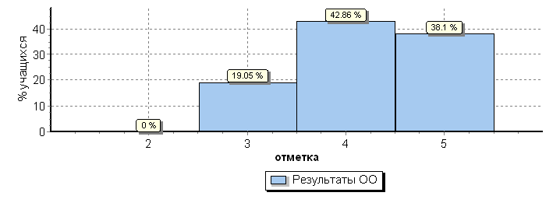
Распределение отметок по вариантам
Вариант
 |  |  |  | 3 |  | 4 | 5 | Кол-во уч.
 |  |  |  | 2 |  | 7 | 2 | 11
1
2 |  |  |  | 2 |  | 2 | 6 | 10
Комплект |  |  |  | 4 |  | 9 | 8 | 21
РЕЙТИНГ выполнения ВПР в 11 классе по
физике.

ВПР в 5 классе по русскому языку по школе выше районного, областного, российского; по математике – выше районного, областного, российского ; по биологии - ниже районного; по истории- выше областного, российского.

РЕЙТИНГ
выполнения ВПР в 5 классе по русскому языку, математике, биологии, истории.

ВПР в 5 классе по русскому языку по школе выше районного, областного, российского; по математике – выше районного, областного, российского ; по биологии - ниже районного; по истории- выше областного, российского.

ВПР в 11 классе по физике по школе выше областного, российского.

Печень основных мероприятий
по методическому обеспечению учебного процесса
в МБОУ СОШ № 3 г.Никольска Пензенской области.
№ | мероприятия | Периодичность
1. | Заседания методических объединений | 1 раз в четверть
2. | Научно-методические конференции по обобщению опыта методической работы | 1 раз в 3 года
3 | Оперативные совещания | 1 раз в неделю
4 | Установочное методическое совещание | В начале года
5 | Совещание МО (после районных, школьных МО) | По необходимости
6 | Открытие занятия | По плану
7 | Предметная неделя | 1 раз в четверть
8 | Посещение уроков, беседы с учителями | 5-7 уроков в неделю
В течение года были проведены тематические педагогические совещания:
Педсовет | Сроки | Выступающие
«Система оценки качества образовательного результата: проблема профессионального единства. От результатов внутренней оценки к независимой оценке ЕГЭ и ОГЭ» | ноябрь | замдиректора по УВР
«Разнообразие форм и методов воспитательной работы как одно из условий разностороннего развития и самореализации личности» | март | замдиректора по ВР

Всего аттестован 5 учителей:

Ф.И.О. | Должность | Образование | Категория
Громова Н.Г. | Учитель физики | высшее | первая
Майорова Г.В. | Учитель начальных классов | высшее | первая
Храбскова Е.В. | Учитель начальных классов | высшее | первая
Ларионова А.Ф. | Учитель начальных классов | высшее | первая
Лопухова С.Г. | Учитель математики | высшее | высшая

Профориентационная работа ведется активно, в 2018 году в школе продолжил свою работу фестиваль «Мир профессий». Каждый класс представил на фестивале «свою» профессию в виде защиты проектов.
В школе успешно реализуются региональные проекты. Созданы и работают проектные офисы.
ПРОЕКТЫ, реализуемые в МБОУ СОШ №3 г. Никольска.
№ | Тип проекта (согласно принятой классификации) | Наименование проекта | Начало/ окончание реализации | ФИО  руководителя проекта  внутри школы | ФИО  Ответственного (ых) за реализацию проекта внутри школы
 | Социальный, практико-ориентированный | «Образование для жизни» | 2017-2020 | Это один проект, в который входя следующие четыре
1. | Социальный, практико-ориентированный | «Развитие промышленного туризма в образовательных учреждениях Пензенской области» («ПромТур») | 2017-2020 | Бурматкина О.Н. | Филина М.Л.
2. | Социальный, практико-ориентированный | «PRO 100 профессия» | 2017-2020 | Бурматкина О.Н. | Филина М.Л.
3. | Социальный, практико-ориентированный | «Галерея трудового почета и славы» | 2017-2020 | Бурматкина О.Н. | Пономарева Л.В.
4. | Социальный, практико-ориентированный | «Обучение через предпринимательство» | 2017-2020 | Тесакова И.А. | Кривоногова О.А.
5. | Социальный, практико-ориентированный | «Школа Архимеда» | 2017-2020 | Бурматкина О.Н. | Кривоногова О.А.
6 | Социальный, практико-ориентированный | «Движение нового поколения «Мы – вместе» | 2017-2020 | Тесакова И.А. | Горюнов А.М.
7 | Социальный, практико-ориентированный | «Школа здоровья» | 2017-2020 | Тесакова И.А. | Бурматкина О.Н.
8 | Социальный, практико-ориентированный | Танцующая школа | 2017-2020 | Тесакова И.А. | Тихонова Е.В.
9 | Социальный, практико-ориентированный | Шахматная школа | 2017-2020 | Тесакова И.А. | Александрович А.В.
10 | Социальный, практико-ориентированный | «PROчтение» | 2017-2020 | Бурматкина О.Н. | Бузулуцкая Л.В.  Гусева Т.В.

Реализация проекта «Промышленный туризм» в МБОУ СОШ №3 началась в 2012 году.
В рамках работы по проекту «ПромТур» организуются регулярные экскурсии для школьников (не менее 4) на действующие в городе промышленные предприятия. Цель таких экскурсий – познакомиться с миром профессий, получить целостное представление о технологическом цикле изготовления готовой продукции. Составлен план – график по реализации проекта «ПромТур».

В план-график включаются такие параметры: название предприятия, которое посетят с экскурсией школьники; срок; класс (классы); количество участников экскурсии; ответственный за проведение экскурсии педагог. При формировании плана экскурсионной деятельности учитываются психологические особенности детей разного возраста, соблюдается принцип преемственности. Главное в организации экскурсионной деятельности в сфере промышленного туризма – научить детей получать информацию о работе посещаемых предприятий, о круге профессий и их особенностях. Экскурсия – не пассивное наблюдение, а активное участие.В ходе экскурсии дети выполняют различные задания: фотографируют, рисуют, раскрашивают. В итоге у них в руках – книжка, которую они создали сами. Таким образом, экскурсия надолго остается в памяти ребенка. Материалы экскурсий будут использоваться школьниками при выполнении школьных проектов «PRO100 профессий» и «Галерея трудового почета и славы». Кейсовым заданием является подготовка фотоотчета, презентации, рисунка по итогам экскурсии.
Информация по проведению экскурсий обучающихся на промышленные предприятия МБОУ СОШ №3 города Никольска Пензенской области в 2018 году.
№ п/п | Количество посещенных предприятий и производственных площадок | Количество учащихся  1-4класс, участников экскурсий | Количество учащихся  5-8класс, участников экскурсий | Количество учащихся  9-11класс, участников экскурсий | Всего учащихся (всех классов), участников экскурсий
1. | 8 | 185 | 147 | 77 | 409

Промышленные экскурсии носят комплексный характер: они помогают обучающимся в реальном времени познакомиться с промышленным производством своего района, соотнести свое профессиональное будущее с экономическим развитием своего края.
Реализация проекта «PRO 100 профессия» .

Проект «PRO 100 профессия» предполагает создание Энциклопедии «PRO 100 профессия» (рассказ о 100 профессиях, с которыми школьники познакомились). Энциклопедия составляется по итогам экскурсий из отдельных рассказов о профессиях, с которыми школьники познакомились как в ходе экскурсий, так и за их рамками экскурсий, найдя информацию об интересующих их профессиях самостоятельно. Каждый класс должен подготовить для школьной Энциклопедии рассказ (фотографии, презентации, рисунки и др.) про определенное количество профессий (в зависимости от количества класс-комплектов). Материалы готовятся в рамках экскурсий в ходе проекта «ПромТур», а также самостоятельно.
- 1-4 классы проводят фотоконкурсы «Мои родители работают …»
- 5-6 классы – классные часы с приглашением родителей «Мои родители работают …» , фотовыставка.
- 7-8 классы – классные часы «Мне нравится профессия…» (по материалам экскурсий ).
- 9-11 классы «Дебют в профессию» - презентация .
Курс внеурочной деятельности «Полезные навыки».
Программа «Полезные навыки» является важнейшей частью учебно-воспитательного процесса в начальной школе. Состояние здоровья школьников внушает обоснованную тревогу и требует принятия срочных мер по охране и укреплению здоровья в процессе обучения. Высокая интенсивность учебного процесса не позволяет в должной мере учесть индивидуальные особенности ребёнка и, таким образом, приводит к высокой заболеваемости детей, нервно-психическим нарушениям, снижению сопротивляемости заболеваниям, утомляемости, перенапряжению, а значит и к снижению качества обучения. В связи с этим программа «Полезные навыки» направлена на укрепление здоровья учащихся и предполагает овладение детьми навыка «здорового образа жизни».
Программа «Полезные навыки» воплотила в себе современный научный подход к превентивному обучению школьников, она не только предоставляет детям необходимые по возрасту знания о табак и алкоголе, но и формирует здоровые установки и ответственное поведение. Хотя «Полезные навыки» рассчитаны на учащихся начальной школы и сосредоточены на предупреждении приобщения к употреблению широко распространенных табака и алкоголя, их долговременная задача - предупреждение приобщения к наркотикам.
В 3 классе вводится модуль «Удивительный мир родной природы. Воздух и вода», который является важнейшей частью учебно-воспитательного процесса в начальной школе. Проектная исследовательская деятельность, связанная с изучением социального направления, способствует реализации требований ФГОС.
Цель программы «Полезные навыки» - овладение учащимися объективными, соответствующими возрасту знаниями, а также формирование здоровых установок и навыков ответственного поведения, снижающих вероятность приобщения к употреблению табака, алкоголя и других ПАВ.
Задачи:
Предоставить детям объективную, соответствующую возрасту информацию о табаке и алкоголе; способствовать увеличению знаний учащегося путем обсуждения проблем, связанных с алкоголем и курением.
Учить детей понимать самих себя и критически относиться к собственному поведению; способствовать стремлению детей понять окружающих и анализировать свои отношения с ними.
Учить детей эффективно общаться.
Помочь школе и родителям в предупреждениях приобщения учащихся начальной школы к табаку и алкоголю.
-сохранение и поддержка индивидуальности ребенка на основе учета его жизненного опыта;
-последовательное формирование у школьников обобщенных умений, основанных на способности ребенка наблюдать и анализировать, выделять существенные признаки и на их основе проводить обобщение; специальных умений – работы научно-популярной и справочной литературой;
-проведение наблюдений и опытов, измерений;
-изучение взаимосвязей жизнедеятельности человека и природы, знаний об объектах и явлениях, закономерностях окружающего мира и методах его познания;
-воспитание бережного отношения к природе, формирование экологической культуры.
Воспитательное значение - воспитывать у детей сознательное отношение к сохранению своего здоровья, желания быть здоровым, противостояние отрицательному влиянию со стороны окружающих.
Просветительное значение - расширять кругозор детей в отношении полезных привычек, положительно влияющих на здоровье детей, вредных привычек, разрушающих здоровье, эффективных форм и методов сохранения здоровья, жить в гармонии с природой.
Профилактическое значение - сформировать у детей умение выстраивать свой день в зависимости от режима питания, труда, отдыха и сна - как основы для сохранения и поддержания здоровья, физических сил, работоспособности детей, познакомить с комплексами упражнений, позволяющими снять напряжение во время занятий в школе и дома; развивать двигательную активность детей через подвижные игры физкультминутки, прогулки на свежем воздухе.
Место в учебном плане МБОУ СОШ №3 г.Никольска
В учебном плане МБОУ СОШ №3 г.Никольска на организацию внеурочной деятельности по социальному направлению познавательно-исследовательской деятельности «Полезные навыки» с 1-4 класс отводится по 17 часов в год. Всего – 67 часов.
Проект «PROчтение». «ШКОЛА №3 - ЧИТАЮЩАЯ ШКОЛА»
Проблема чтения осознаётся в современном мире как общенациональная и государственная.
Тенденция падения интереса к чтению в России – тревожное явление для страны, в которой чтение всегда было занятием исключительно значимым.
Современная ситуация характеризуется как системный кризис читательской культуры:
- увеличивается доля россиян, вообще не читающих или читающих лишь от случая к случаю;
- утрачиваются традиции семейного чтения,
- снижается интерес населения к печатной прессе,
- растет невзыскательность вкуса и предпочтений в области чтения,
- ухудшается владение родным языком (родная речь становится все более примитивной; в молодежной, профессиональной и деловой средах нарастает использование англоязычных слов, заменяющих в ряде случаев даже устоявшиеся русскоязычные аналоги),
- снижается уровень грамотности населения (по результатам международных исследований функциональной грамотности PISA функционально неграмотны свыше 10% российских школьников, в странах-лидерах этот показатель не более 1%);
- возрастает сугубо развлекательная составляющая чтения, снижаются до минимума затраты интеллектуальных усилий при чтении;
- распространяется мнение о том, что роль книги, библиотек в обществе уменьшается, они будут вытеснены Интернетом.
Этим объясняется необходимость создания в МБОУ СОШ №3 читательской среды, способствующей формированию читательских интересов, потребности в чтении, и вовлечение в процесс чтения семьи.
В каждом классе создан Уголок книги, имеется папка с фототчетами и творческими работами обучающихся и их родителей.
В школе реализуется программа «Одаренные дети».
Цели программы:
- Выявление и поддержка способных и одаренных детей, раскрытие их индивидуальности, развитие целостного миропонимания, творческого и системного мышления;
- Создание благоприятных условий для развития одаренных детей в интересах личности, общества и государства.
- Создание постоянно действующей системы выявления, воспитания, образования и поддержки интеллектуальных и творчески одаренных детей, подростков, молодежи.
- Создание комфортных условий для данной категории детей, подростков на основе стабильного функционирования вышеуказанных систем.
- Повышение социального статуса творческой личности.
Действие Программы основано на функционировании непрерывной образовательной системы, ориентированной на удовлетворение широкого спектра потребностей личности и общества страны.
Программа предусматривает решение следующих задач:
- Создание постоянно действующей системы выявления, воспитания, образования и поддержки интеллектуальных и творчески одаренных детей, подростков общеобразовательного учреждения.
- Определение и развитие форм деятельности с одаренными детьми.
- Создание системы поддержки одаренных детей.
- Создание системы подготовки и систематической переподготовки кадров для работы с одаренными детьми.
- Создание системы научно-методического обеспечения для работы с одаренными детьми.
- Создание и развитие системы непрерывного образования одаренных детей.
- Создание материально-технической базы для работы с одаренными детьми.
- Развитие творческого критического и абстрактно-логического мышления, способности к решению проблем
- Развитие способности к самостоятельному обучению и исследовательской работе, обучение исследовательским навыкам и умениям;
- Развитие способностей к самопознанию и самопониманию, формирование положительной «Я – концепции».
Эффективность программы определена успехами учащихся нашей школы на олимпиадах, викторинах и конкурсах разного уровня. Данная программа предназначена для работы с учащимися всех ступеней обучения, но необходимо учитывать, что период начального обучения – основополагающий в развитии и становлении личности. Следовательно, максимум усилий для развития общих способностей детей надо прилагать в младшем школьном возрасте с целью создания условий для развития учащихся, для овладения ими элементами теоретического, обобщающего мышления, связанного с пониманием содержания задач, нахождением общего способа решения однородных задач разного вида, с их целостным планированием.
В работе коллектива выявлены недостатки:
1 Недостаточное распространение педагогического опыта за пределами района.
Исходя из анализа методической работы, поставлены следующие задачи на новый учебный год:
- Активнее участвовать в профессиональных проектах и конкурсах.
- Распространять педагогический опыт в методических изданиях; разрабатывать и утверждать авторские программы элективных курсов, используя инновационные педагогические технологии.
- Активизировать исследовательскую деятельность учащихся.
- Продолжить работу по здоровьесбережению школьников.
- Продолжить реализацию региональных проектов.
- Расширять представления учащихся о предпринимательстве, бизнесе.

Количество выпускников,
окончивших общеобразовательное учреждение с медалью
Годы | Окончили школу с золотой медалью  чел/ % к выпуску | Окончили школу с серебряной медалью  чел/ % к выпуску
2017/2018 уч.г | 5/ 22, 7 % | -

ВЫВОДЫ.
При проведении государственной итоговой аттестации учащихся выпускных 9-х, 11-х классов школа руководствовалась Положением об аттестации, разработанным в соответствии с Федеральным законом от 29.12.2012 № 273-ФЗ «Об образовании в Российской Федерации», Порядком проведения государственной итоговой аттестации по образовательным программам среднего общего образования, утвержденного приказом Министерства образования и науки Российской Федерации от 26 декабря 2013 г. N 1400 с учетом изменений, внесенных приказом Министерства образования и науки Российской Федерации от 5 августа 2014 г. N 923, приказом Министерства образования и науки Российской Федерации от 16 января 2015 г. N 9, Порядком проведения государственной итоговой аттестации по образовательным программам основного общего образования, утвержденным приказом Министерства образования и науки Российской Федерации от 25 декабря 2013 г. N 1394 (зарегистрирован Министерством юстиции Российской Федерации 3 февраля 2014 г., регистрационный N 31206), с изменениями, внесенными приказами Министерства образования и науки Российской Федерации от 15 мая 2014 г. N 528 (зарегистрирован Министерством юстиции Российской Федерации 26 мая 2014 г., регистрационный N 32436), от 30 июля 2014 г. N 863 (зарегистрирован Министерством юстиции Российской Федерации 8 августа 2014 г., регистрационный N 33487) и от 16 января 2015 г. N 10 (зарегистрирован Министерством юстиции Российской Федерации 27 января 2015 г., регистрационный N 35731) (далее - Порядок проведения ГИА), Типовым положением об общеобразовательном учреждении, Уставом и локальными актами школы ; нормативные документы оформлены в срок, для родителей и учащихся были оформлены стенды в соответствии с инструкцией.
Учащиеся 9-х и 11-м классов успешно овладели требованиями программ по всем предметам. В результате все были допущены к итоговой аттестации, успешно ее прошли 98% выпускников.
Таблица итоговой успеваемости выпускников основной школы (за три года).

11 класс. 9 класс.

Учебный год | Кол-во выпускников | На «отлично» кол-во % | На «хорошо» «отлично»  кол-во % | % качества знаний | Неуспевающих кол-во %
2015-2016 | 33 | 4/12 | 14/42 | 54 | 0
2016-2017 | 35 | 7/20 | 19/54 | 74 | 2/6
2017-2018 | 30 | 4/13 | 9/30 | 43 | 0

Таблица итоговой успеваемости выпускников средней школы (за три года).

Учебный год | Кол-во выпускников | Медалисты золото/серебро (%) | На «хорошо» и «отлично» (%) | % качества знаний | Не аттестовано кол-во %
2015-2016 | 24 | 5/21 | 13/54 | 75 | 1/4
2016-2017 | 21 | 8/38 | 9/43 | 81 | 0
2017-2018 | 23 | 5/22 | 16/69 | 91 | 1/4

